Banc Teanga
An clog

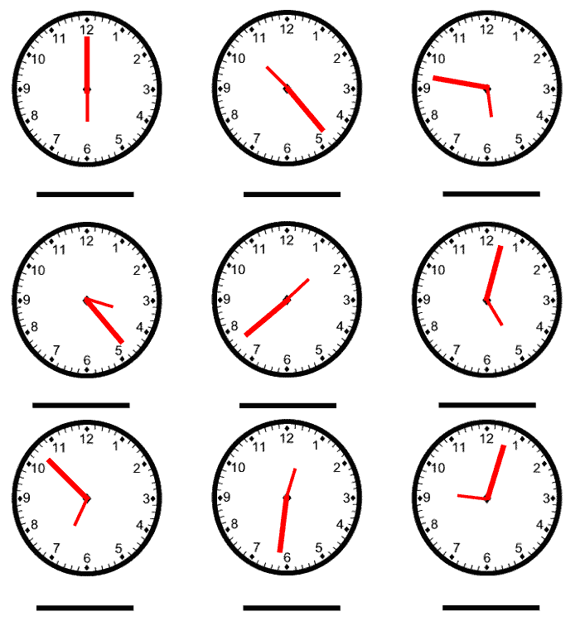
- Scríobh amach na hamanna atá léirithe ar gach clog i bhfoirm focal / Write the times shown on the clocks in word format.

- Scríobh amach an t-am atá sna cathracha éagsúla / Write out what time it is in the different cities.

Nua Eabhrac Baile Átha Cliath Dallas An Aithin
15.05 20.05 14.05 22.05

- An féidir leat aon am ar na cloig thuas a úsáid mar fhreagra ar na ceisteanna seo / Can you use any of the times shown on the clocks above as answers to the following questions?

Mar shampla: a. Tosaím ag obair ag a naoi a chlog.

- Cén t-am a thosaíonn tú ag obair?
- Cén t-am a itheann tú lón?
- Cen t-am a thagann tú abhaile sa tráthnóna?
- Cén t-am a fhéachann tú ar an teilifís san oíche?

Banc Teanga
An Aimsir Láithreach

Is í an aimsir láithreach an aimsir a úsáidtear go príomha sa topaic seo / The present tense is the main tense used in this unit.

- Seo cúpla sampla d’abairtí san aimsir láithreach ón topaic / Here are a few examples of the present tense from this unit.

Téim ag obair ag leathuair tar éis a seacht.

Tosaím ag obair ag leathuair tar éis a hocht.

Ólaim caifé ag a haon déag.
An féidir leat na briathra seo a chur san aimsir láithreach agus abairtí a chumadh / Can you write these verbs in the present tense and put them in sentences?
Mar shampla: Féachaim ar an nuacht gach oíche.
Éirigh Ól Buail Féach Éist

Bain úsáid as an bhfoclóir seo mar chabhair, más gá / Use this vocabulary if you need to.
cupán tae le mo chairde le ceol clasaiceach
go luath ar maidin ar Ros na Rún

- Aistrigh na habairtí seo go Gaeilge. Bain úsáid as an suíomh idirlín http://193.1.97.44/focloir/ (an Foclóir Beag) chun cabhrú leat leis na briathra, más gá, nó an suíomh www.focal.ie mar chabhair leis an bhfoclóir / Translate these sentences to Irish. Use the website http://193.1.97.44/focloir/ to help with the verbs or the website www.focal.ie to help with vocabulary.

(Ná déan dearmad go gcuirtear séimhiú ar thúschonsain i ndiaidh ní / Don’t forget that séimhiú follows consonants after ní)

- I don’t start work at eight thirty every morning.
- I meet my sister on Tuesday sometimes.
- I don’t watch the news.
- Now and again, I go to the gym at six in the evening.
- I walk with my friend Eimear at eight o’clock every night.

- Féach ar na ceisteanna seo a leanas / Look at the following questions:

An bhféachann tú ar Ros na Rún gach Déardaoin?
An mbuaileann tú le do chairde am lóin gach lá?
An dtosaíonn tú ag obair ar a naoi a chlog gach lá?

Cad a tharlaíonn don bhriathar nuair a chuirtear an roimhe san fhoirm cheisteach / What happens to the verb when you put an before it in question form?

Cuirtear urú ar thúschonsain / urú is placed on the first consonant.
An cuimhin leat an t-urú? Féach ar an ngreille seo mar threoir / Do you remember urú? Use this grid as a guide:

n | n | m | bh
g | d | b | f
c | t | p

n roimh* g n roimh d m roimh b bh roimh f
g roimh c d roimh t b roimh p

*roimh/before

Scríobh amach ceithre cheist san aimsir láithreach le cur ar dhaoine eile sa rang an tseachtain seo chugainn / Write out four questions in the present tense to ask other learners in class next week.

Ceist | Freagra

Treoracha don mhúinteoir
Gníomhaíocht Banc teanga

Moltaí

D’fhéadfá na gníomhaíochtaí seo, nó do rogha díobh, a dhéanamh sa rang chun tacú leis na pointí gramadaí a chlúdaítear, nó d’fhéadfá iad a mholadh mar ghníomhaíochtaí a chuirfeadh leis an bhfoghlaim féinriartha lasmuigh den rang. Má roghnaíonn tú iad a mholadh mar ghníomhaíochtaí a chuirfeadh leis an bhfoghlaim féinriartha, bí cinnte go dtuigfidh na foghlaimeoirí na treoracha a bhaineann leis na gníomhaíochtaí éagsúla. Ceartaigh na gníomhaíochtaí sa chéad rang eile, nó cuir na freagraí ar fáil ar dháileán. D’fhéadfá an obair a bhailiú, a cheartú agus aiseolas a thabhairt ar do chaoithiúlacht.

Freagraí
An Banc Teanga
An clog
- (Ag dul trasna)
a sé a chlog
fiche cúig tar éis a haon
ceathrú chun a cúig
fiche cúig tar éis a trí
fiche chun a dó
a cúig a chlog
deich chun a seacht
leathuair tar éis a haon
cúig tar éis a naoi

Nua Eabhrac – cúig tar éis a trí
Baile Átha Cliath – cúig tar éis a hocht
Dallas – cúig tar éis a dó
An Aithin – cúig tar éis a deich

Aimsir Láithreach
a. Ní thosaím ag obair ar leathuair tar éis a hocht Dé Máirt.
b. Buailim le mo dheirfiúr Dé Máirt, uaireanta.
c. Ní fhéachaim ar an nuacht.
d. Anois is arís, téim go dtí an t-ionad spóirt ar a sé sa tráthnóna.
e. De ghnáth, siúlaim le mo chara Eimear ar a hocht a chlog gach oíche.

